Anexa nr. 22
la Documentația standard nr._____
din “____” ________ 20___

Specificaţii tehnice
[Acest tabel va fi completat de către ofertant în coloanele 2, 3, 4, 6, 7, iar de către autoritatea contractantă – în coloanele 1, 5,]

Numărul procedurii de achiziție: ocds-b3wdp1-MD-1784205638159 din data de 16.07.2026
Obiectul achiziției: Girofaruri
Cod CPV: 31620000
Denumirea bunurilor/serviciilor |  |  | Denumirea modelului bunului/serviciului | Ţara de origine | Produ-cătorul | Specificarea tehnică deplină solicitată de către autoritatea contractantă |  | Specificarea tehnică deplină propusă de către ofertant | Standarde de referinţă
1 |  |  | 2 | 3 | 4 | 5 |  | 6 | 7
Girofar LED Type C culoare galben |  |  |  |  |  | - Destinație  Girofaruri luminoase intermitente (denumite în continuare echipamentul) sunt destinate instalării pe vehiculele utilizate ca obstacole mobile, exploatate pe suprafața de manevră a aerodromului, în scopul asigurării vizibilității acestora pentru echipajele aeronavelor pe timp de zi, pe timp de noapte și în condiții de vizibilitate redusă.  Echipamentul trebuie să respecte cerințele documentelor normative internaționale emise de ICAO și EASA.  2. Baza normativă  Echipamentul furnizat trebuie să corespundă cerințelor următoarelor acte normative:  - ICAO Annex 14, Volume I — Aerodromes;  - ICAO Doc 9157 Aerodrome Design Manual, Part 4 – Visual Aids;  - EASA Regulation (EU) No 139/2014;  - CS-ADR-DSN Chapter Q "Visual aids for denoting obstacles";  - AMC1 ADR.OPS.B.080 "Marking and lighting of vehicles and other mobile objects".  3. Cerințe tehnice de bază  3.1 Тipul luminii  Lumină de girofaruri a obstacolelor de intensitate redusă (Low Intensity Obstacle Light) ICAO Type C .  3.2 Culoarea  Galben intermitent. Culoarea trebuie să corespundă cerințelor ICAO și EASA.  3.3 Distribuția luminii  - Acoperire circulară de 360°;  - Fără „zone moarte”;  - Caracteristicile fotometrice trebuie să corespundă cerințelor CS-ADR-DSN.  3.4 Intensitatea luminoasă  Intensitatea luminoasă trebuie să fie de cel puțin nivelul prevăzut pentru Low Intensity Obstacle Light Type C.  Caracteristicile fotometrice trebuie să fie confirmate prin rapoarte de încercare emise de un laborator specializat.  3.5 Frecvența de iluminare intermitentă  În conformitate cu cerințele ICAO/EASA pentru Type C.  Parametrii trebuie să fie confirmați printr-un raport de încercări.  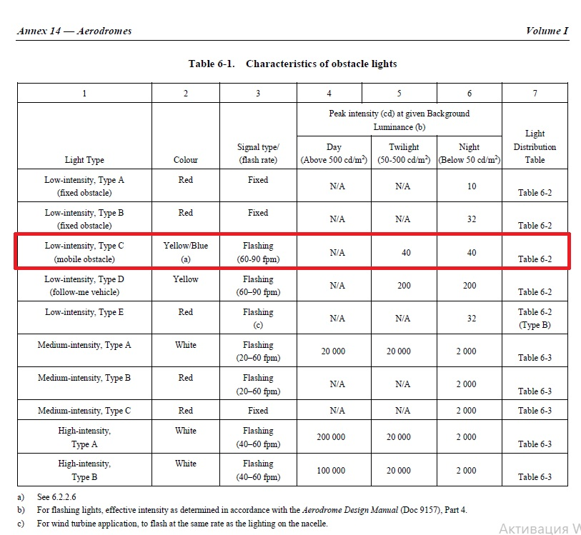  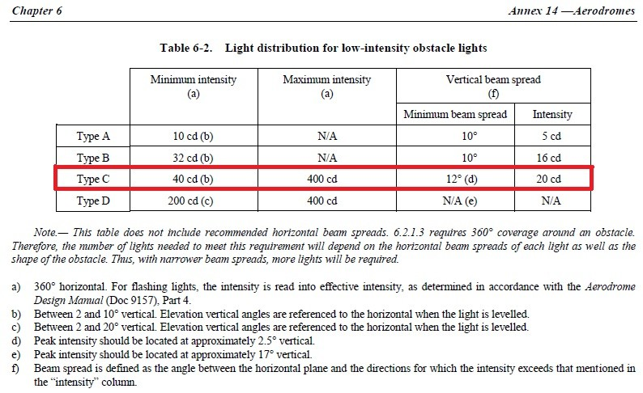  3.6 Sursa de lumină  LED.  3.7 Durata de viață a diodelor electroluminiscente  De minimum 50 000 de ore.  3.8 Tensiunea de alimentare  12/24 В DC, fără convertoare suplimentare.  3.9 Gradul de protecție  Minimum IP66, preferabil IP67.  3.10 Теmperatura de funcționare  Într-un interval de temperatură de funcționare de minimum –40 °C până la +55 °C.  3.11 Rezistență la condițiile de exploatare  Echipamentul trebuie să fie rezistent la  - vibrații;  - șocuri;  - precipitații atmosferice;  - radiații ultraviolete;  - acțiunea carburanților și lubrifianților;  - spălare cu jet de apă de înaltă presiune.  3.12 Compatibilitate electromagnetică  Echipamentul nu trebuie să genereze interferențe electromagnetice asupra echipamentelor radio ale aerodromului și asupra aeronavelor. Conformitatea trebuie să fie confirmată printr-un raport de încercări.  3.13 Structura sistemului de fixare  Fixare magnetică;  3.14 Construcția conexiunii electrice  - Cablul de alimentare trebuie să fie echipat cu un ștecher auto standard de tip „tată” (12/24 V), pentru conectarea la mufa standard pentru brichetă a vehiculului.  - Ștecherul trebuie să dețină un buton integrat de pornire/oprire, cu indicator vizual al stării (ON/OFF).  - Lungimea cablului de alimentare — minimum 3 m.  3.15 Materialul carcasei:  policarbonat sau plastic cu rezistență sporită la impact.  3.16 Garanție  Minimum 24 de luni.  4. Cerințe privind confirmarea conformității  Reprezintă o condiție obligatorie a achiziției.  Furnizorul este obligat să prezinte documente care confirmă conformitatea echipamentului propus cu cerințele prezentului caiet de sarcini.  Se vor prezenta în mod obligatoriu:  - Pașaportul tehnic al producătorului.  - Catalogul produsului (Datasheet).  - Manualul de exploatare/utilizare.  - Rapoarte de încercări fotometrice.  - Rapoarte de încercări privind gradul de protecție IP.  - Rapoarte de încercări privind compatibilitatea electromagnetică (EMC).  - Rapoarte de încercări climatice (dacă sunt disponibile).  - Rapoarte de încercări privind rezistența la vibrații (dacă sunt disponibile).  - Declarația de conformitate a producătorului.  - Certificate de conformitate sau rapoarte de încercări/testare.  5. Cerințele privind organizațiile de testare  Toate testările trebuie să fie efectuate exclusiv de către:  - laboratoare de încercări acreditate;  - centre de încercări independente;  - entități de certificare,  care dețin acreditare conform standardului ISO/IEC 17025 (pentru laboratoare de încercări) și/sau ISO/IEC 17065 (pentru entități de certificare a produselor), sau o acreditare națională recunoscută în cadrul acordurilor internaționale ILAC sau EA.  Copiile certificatelor de acreditare valabile trebuie prezentate în cadrul ofertei de participare la licitație.  6. Motive de respingere a ofertei  Oferta urmează a fi respinsă în următoarele cazuri:  - lipsa rapoartelor de încercări justificative;  - lipsa certificatelor de conformitate;  - prezentarea documentelor emise de către organizații neacreditate;  - lipsa confirmării conformității cu cerințele ICAO/EASA;  necorespunderea caracteristicilor fotometrice cerințelor pentru Low Intensity Obstacle Light Type C.
Girofar LED Type C culoare albastru |  |  |  |  |  | 1. Destinație  Girofaruri luminoase intermitente (denumite în continuare echipamentul) sunt destinate instalării pe vehiculele utilizate ca obstacole mobile, exploatate pe suprafața de manevră a aerodromului, în scopul asigurării vizibilității acestora pentru echipajele aeronavelor pe timp de zi, pe timp de noapte și în condiții de vizibilitate redusă.  Echipamentul trebuie să respecte cerințele documentelor normative internaționale emise de ICAO și EASA.  2. Baza normativă  Echipamentul furnizat trebuie să corespundă cerințelor următoarelor acte normative:  - ICAO Annex 14, Volume I — Aerodromes;  - ICAO Doc 9157 Aerodrome Design Manual, Part 4 – Visual Aids;  - EASA Regulation (EU) No 139/2014;  - CS-ADR-DSN Chapter Q "Visual aids for denoting obstacles";  - AMC1 ADR.OPS.B.080 "Marking and lighting of vehicles and other mobile objects".  3. Cerințe tehnice de bază  3.1 Тipul luminii  Lumină de girofaruri a obstacolelor de intensitate redusă (Low Intensity Obstacle Light) ICAO Type C .  3.2 Culoarea  Albastru intermitent. Culoarea trebuie să corespundă cerințelor ICAO și EASA.  3.3 Distribuția luminii  - Acoperire circulară de 360°;  - Fără „zone moarte”;  - Caracteristicile fotometrice trebuie să corespundă cerințelor CS-ADR-DSN.  3.4 Intensitatea luminoasă  Intensitatea luminoasă trebuie să fie de cel puțin nivelul prevăzut pentru Low Intensity Obstacle Light Type C.  Caracteristicile fotometrice trebuie să fie confirmate prin rapoarte de încercare emise de un laborator specializat.  3.5 Frecvența de iluminare intermitentă  În conformitate cu cerințele ICAO/EASA pentru Type C.  Parametrii trebuie să fie confirmați printr-un raport de încercări.  3.6 Sursa de lumină  LED.  3.7 Durata de viață a diodelor electroluminiscente  De minimum 50 000 de ore.  3.8 Tensiunea de alimentare  12/24 В DC, fără convertoare suplimentare.  3.9 Gradul de protecție  Minimum IP66, preferabil IP67.  3.10 Теmperatura de funcționare  Într-un interval de temperatură de funcționare de minimum –40 °C până la +55 °C.  3.11 Rezistență la condițiile de exploatare  Echipamentul trebuie să fie rezistent la  - vibrații;  - șocuri;  - precipitații atmosferice;  - radiații ultraviolete;  - acțiunea carburanților și lubrifianților;  - spălare cu jet de apă de înaltă presiune.  3.12 Compatibilitate electromagnetică  Echipamentul nu trebuie să genereze interferențe electromagnetice asupra echipamentelor radio ale aerodromului și asupra aeronavelor. Conformitatea trebuie să fie confirmată printr-un raport de încercări.  3.13 Structura sistemului de fixare  Fixare magnetică;  3.14 Construcția conexiunii electrice  - Cablul de alimentare trebuie să fie echipat cu un ștecher auto standard de tip „tată” (12/24 V), pentru conectarea la mufa standard pentru brichetă a vehiculului.  - Ștecherul trebuie să dețină un buton integrat de pornire/oprire, cu indicator vizual al stării (ON/OFF).  - Lungimea cablului de alimentare — minimum 3 m.  3.15 Materialul carcasei:  policarbonat sau plastic cu rezistență sporită la impact.  3.16 Garanție  Minimum 24 de luni.  4. Cerințe privind confirmarea conformității  Reprezintă o condiție obligatorie a achiziției.  Furnizorul este obligat să prezinte documente care confirmă conformitatea echipamentului propus cu cerințele prezentului caiet de sarcini.  Se vor prezenta în mod obligatoriu:  - Pașaportul tehnic al producătorului.  - Catalogul produsului (Datasheet).  - Manualul de exploatare/utilizare.  - Rapoarte de încercări fotometrice.  - Rapoarte de încercări privind gradul de protecție IP.  - Rapoarte de încercări privind compatibilitatea electromagnetică (EMC).  - Rapoarte de încercări climatice (dacă sunt disponibile).  - Rapoarte de încercări privind rezistența la vibrații (dacă sunt disponibile).  - Declarația de conformitate a producătorului.  - Certificate de conformitate sau rapoarte de încercări/testare.  5. Cerințele privind organizațiile de testare  Toate testările trebuie să fie efectuate exclusiv de către:  - laboratoare de încercări acreditate;  - centre de încercări independente;  - entități de certificare,  care dețin acreditare conform standardului ISO/IEC 17025 (pentru laboratoare de încercări) și/sau ISO/IEC 17065 (pentru entități de certificare a produselor), sau o acreditare națională recunoscută în cadrul acordurilor internaționale ILAC sau EA.  Copiile certificatelor de acreditare valabile trebuie prezentate în cadrul ofertei de participare la licitație.  6. Motive de respingere a ofertei  Oferta urmează a fi respinsă în următoarele cazuri:  - lipsa rapoartelor de încercări justificative;  - lipsa certificatelor de conformitate;  - prezentarea documentelor emise de către organizații neacreditate;  - lipsa confirmării conformității cu cerințele ICAO/EASA;  necorespunderea caracteristicilor fotometrice cerințelor pentru Low Intensity Obstacle Light Type C.
Semnat:_______________ Numele, Prenumele:_____________________________ În calitate de: ________________
Ofertantul: Adresa:

